ACO Vario 2.0 Maschenrost 30/30, Stahl verzinkt 1000x500 für Schuhabstreifer

ACO

Eigenschaften

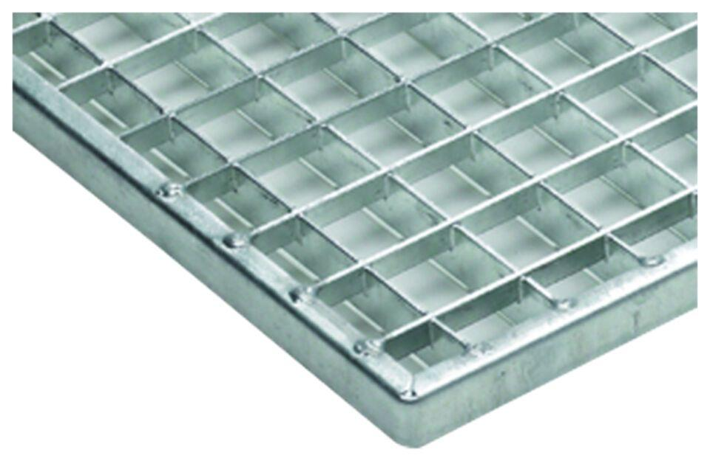

GTIN:

4064626022446

HAN:

3003271